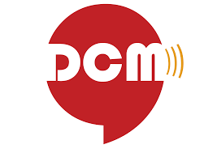
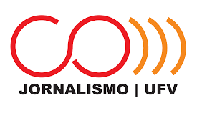
Universidade Federal de Viçosa
Centro de Ciências Humanas Letras e Artes
Departamento de Comunicação Social
Curso de Comunicação Social – Jornalismo

À coordenação de estágio em Comunicação Social desta instituição,
Cumprimentando-o, agradecemos à parceria com o Curso de Comunicação Social/Jornalismo mediante o oferecimento de estágio aos nossos estudantes.
Temos a certeza de que, neste momento de pandemia de Covid-19, toda a sociedade está empenhada na prevenção. Por isso, buscando reafirmar a adequação às normas da UFV sobre os estágios ofertados e exercidos durante esta pandemia, o Curso de Comunicação Social – Jornalismo da UFV avisa que, para que as horas de estágio exercidos neste momento sejam contabilizadas como atividades curriculares, é necessário que o estudante apresente, à Comissão de Estágio Supervisionado (CES) do DCM, um documento que ateste a natureza das atividades (presenciais ou a distância), contendo os cuidados tomados pela instituição para prevenção de Covid-19 durante a realização do estágio.
Em reunião realizada em 9 de julho, o Colegiado do DCM determinou a proibição de atividades presenciais em todas as atividades departamentais – incluindo aulas, projetos de pesquisa e extensão, e estágios. Dessa forma, aqueles estágios realizados de maneira presencial, a partir daquela data, não serão validados como atividades curriculares.
Este documento, que enviamos anexado, deverá ser preenchido pelo responsável pelo estágio, e deverá ser enviado à CES/DCM eletronicamente, pelo estagiário, para mateus.silva@ufv.br. Essa correspondência irá compor o acompanhamento das atividades do estagiário, para fins da disciplina de estágio supervisionado e/ou para a disciplina de atividades complementares. Colocamo-nos à disposição para mais detalhes a respeito e esperamos que as atividades institucionais transcorram da maneira mais positiva possível neste período desafiador.

Atenciosamente,

_________________________________________
Profª Kátia de Lourdes Fraga
Coordenadora do Curso de Comunicação Social – Jornalismo

_________________________________________
Jornalista Mateus Lima da Silva
Presidente da Comissão de Estágio Supervisionado do DCM

Universidade Federal de Viçosa
Centro de Ciências Humanas Letras e Artes
Departamento de Comunicação Social
Curso de Comunicação Social – Jornalismo

Adequações em estágios devido à pandemia de Covid-19

Nome da Instituição
Supervisor do estágio
Estagiário
Início do estágio (data)
Natureza do estágio |  | Presencial |  | A distância
Medidas tomadas em relação à Covid-19 |  | Possibilidade de trabalho remoto total na pandemia
Possibilidade de trabalho remoto parcial
(horas semanais a distância: __________)
 |  | Disponibilização de máscaras
 |  | Disponibilização de álcool gel
 |  | Disponibilização de outros utensílios (máscaras especiais, luvas, jalecos, etc)
 |  | Medidas de distanciamento no local de trabalho
 |  | Aferição de temperatura
 |  | Realização de testes de Covid-19 periódicos
 |  | Outras:

_________________________________________
Responsável pelo estágio

